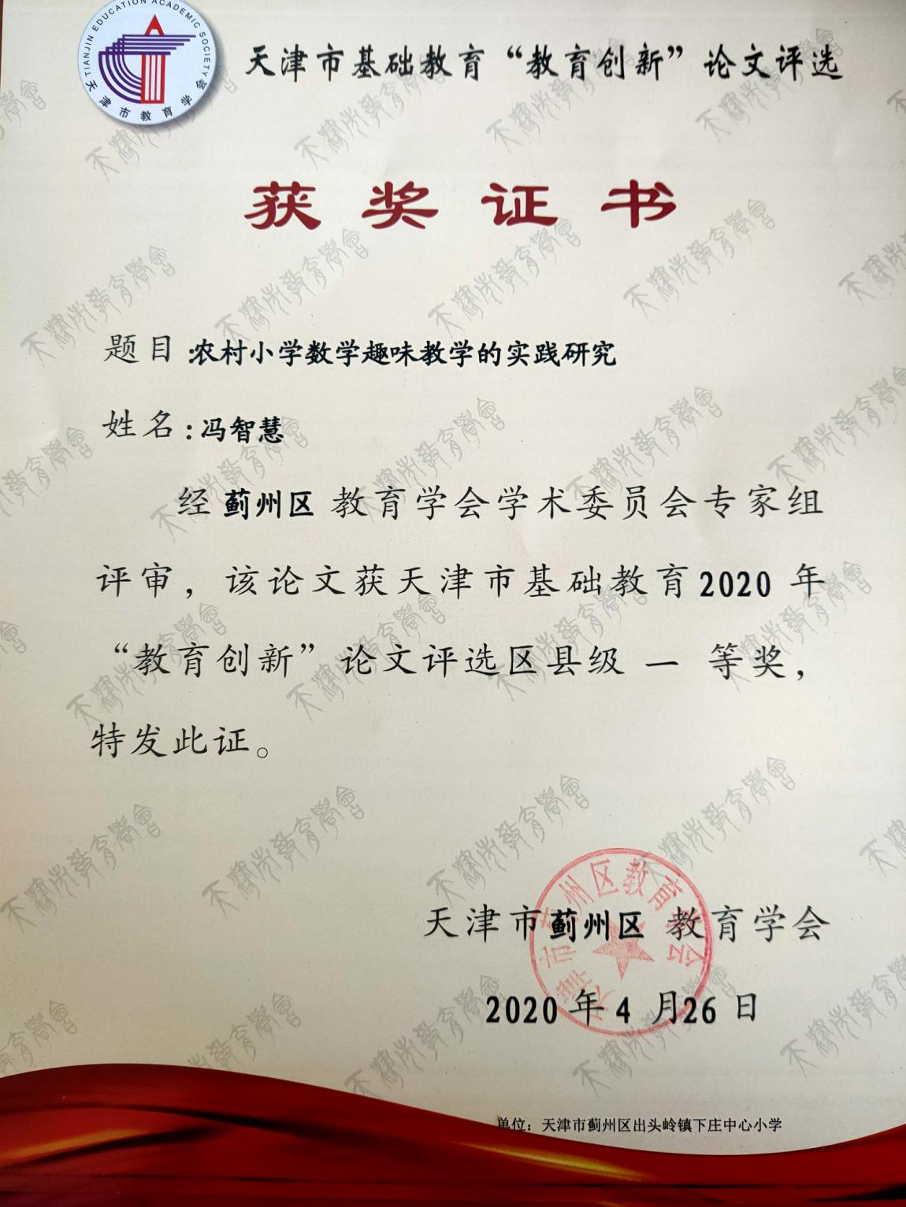

农村小学数学趣味教学的实践研究

摘要：兴趣是最好的老师，寓教学于趣味性无疑是构建高效课堂的一剂良药。随着时代的进步，我国教育事业得到了突飞猛进的发展。特别是自新课改和素质教育实施以来，我国教育教学更是朝着迅速优化的方向发展。但从实际教学现状来说，我国农村地区，不仅学生人数大，而且师资力量不足，往往教师在这样的环境下，要想完成生动有趣的课堂教学存在一些困难。为此，本文立足于针对农村小学数学教育中出现的问题，提出在数学教学过程中渗入一些趣味性的教学思路，以期提升农村小学数学的趣味性。
关键词 ：小学数学；趣味设计；农村教育
对于偏远地区的农村小学学校来说，由于班级里班额大、教学设备十分匮乏以及农村学生学习基础不均衡的特征，这些都给村小教师构建高效的课堂提出了更高层次的要求。因而作为村小教师，在始终以新课改理念为指导的同时，还应注重结合农村教学和学校的实际，着力提高自身的专业技术水平， 致力于提升每个学生的兴趣指数。
1.农村小学数学教学现状
中国有很多的农村地区学生的底子较差，其最根本的原因就是因为农村学校的硬件设施较差，师资力量非常的薄弱，学生家长对学生学习缺少督导。这样的一些因素就导致教学质量上的差距。虽说近几年在教育部门的大力支持之下教育的质量有所上升，但是就目前的教育现状来看与城市教育之间还是存在有很大的差别。所以为了进一步的提升农村教学的质量，构建更为高效的教学课堂，就需要我们细致认真的对其现状展开分析，寻找其中所存在的问题才能够更有效的提升其教学质量。
1.1教师专业技术水平的不足导致学生兴趣不足
新课改之后教育局在其主体上主要体现为以学生作为主体，但是往往因为一些年轻的农村教师缺少专业性的培训或者是有一些教师不思进取，这就使得新课改所倡导的教育理念不能落实到实处。教师通常采用填鸭式的教育手段来开展教学，虽说也有很多的教师相应了新课改的号召，在教学的过程当中譬如：分层教育、自主探究等教育部所提倡的教育理念与体系，但是由于教师在教学理论概念理解上的匮乏，这样的一些教育手段没能在课堂当中发挥其真正的作用，学生依旧是提不起兴趣去学习，这样一来教师又不得不采取原来的填鸭式的教育方法，这就是教学质量为何上不去的主观原因所在。
1.2高效课堂的构建效果低下
建造其高效率的现代化课堂一直都是教师在教学的过程当中所探寻的东西。就实际情况而言，在农村小学教学的过程当中，由于教育设备上的匮乏，有很多的东西教师没法用实例去向学生展示，这样一来就限制了教师的创新教学，很难让原本就乏味的课堂气氛活跃起来，外加之数学等抽象的学科其本身就相对较为枯燥，教师与学生之间的交流没能顺利的开展，学生有问题不提出来，老师也不知道学生有没有听懂，长期以往就导致学生丧失对于学习的积极性，教学质量一直上不去。
1.3学生的数学基础低下，教师往往心有余而力不足
就农村教学的现状来看，由于多数学生的家长都外出务工，学生平时都是由家里的老人看管，有很多条件艰难的家庭需要学生在课余的时间帮助家里干农活，学生的学习也没有被家长看重，一些家长认为把孩子送到学校后，孩子的学习就应该全部由老师负责，从而忽略了对孩子学习上的辅导。这就使得很多学生的数学基础很差。纵观农村教学的现状，有很多高年级的学生甚至还没有掌握一些最基本的知识技能，教师在教学的过程当中也是有心无力，即便是有很多的老师在教学的过程当中践行分层教学的教育体系，但是也很难将其真正的作用发挥出来，在教学的课堂上生搬硬套，使得学生学得云里雾里，这不仅为教师增加了工作量，还没有达到其应有的效果，学生听不懂，教学质量上不来，这就是农村教学过程当中存在的问题。
2.农村小学数学可加入的趣味元素
2.1 将体育运动融入数学中
在农村小学教育中可以将体育融入到数学中，例如将体育用品篮球、排球、羽毛球以及乒乓球等进行数列摆放，从而得出数列公式。也可以采用趣味运动的方式上数学课，通过体育锻炼既能强身健体，也能增强数学教育的趣味性。比如背乘法口诀，学习几何图形等，可以采用队列的方式进行。在做应用题时，采用竞技体育的方式，将学生分为几个组进行，比如哪个队投篮进球哪个队加分， 延长答题时间等，最终累加分数和答题数量，获胜的得奖。
2.2 改进教材内容
新课标是我国教育的整体刚要，其创建的意义在于让每一位人民教师按照新课改的宗旨来教育学生，让学生培养成为社会的栋梁。面对这样的一种教学上的需求，我们的教师应当从教学规划、教学目的、教学流程等几个角度来开展深入的探讨，结合学生的学习现状，做出相对应的改善。针对重要的知识点，教师要探寻出一种学生易懂，又能够活跃课堂气氛，调动起学生积极性的一种教育手段来开展教学。就比如说一年级课程当中的数等问题，书本上的举例非常的枯燥，在这样的一种情况下，教师应当从学生的生活入手来找到相关的教学案例，让学生去思考，去寻找答案，只有以学生作为教学的主体才能够有效的提升教学的质量。
2.3 培养数学与音乐结合的意识
课堂导入可以说是一种艺术，其导入成效的高低与学生的求知欲和学习兴趣有着直接的联系。因此在秉承着结合当前实际的原则的情况下，我们应采取具有针对性的课堂导入设计。例如在进行《分数大小的比较》教学时，由于农村小学现代教学设备的匮乏，以及传统教学设备导入方式存在的不足，可以通过对音乐节拍的把握，使得学生能够正确的认识分数。教师可以通过乐谱的播放或者幻灯片多媒体、录音机等多种形式，播放一段音乐，让同学们判断节拍，并采用一段一段的音乐让学生分析音乐播放的节奏，采用分数形式来表述，这样不仅增加课题趣味性，化抽象为直观，还让学生参与其中，引发了学生的学习兴趣。
2.4 加强模型建设
数学模型是将相关的数学公式以一种图表的形式呈现出来，不仅通俗易懂，还简单明了，更有助于其推广与理解。建模在数学这块领域上占有者重要的位置，其原因在于可以将建模运用到各个行业各个领域当中。怎样才能让学生对数学建模的理解上升一个层次就需要由我们的教师设计相关的题目，让学生通过自己的思考与学习总结出结论，在将其运用推广。再者就是运用所推导的公示展开联想运用，将其抽象成一个具有实际意义的数学模型。就拿小学数学当中的追及相遇问题来说，首先可以让学生上台演示，通过实际的演示让学生找出追及问题当中的变量与不变量，并由此归纳总结出公式。这样的一种教学形式，首先可以活跃课堂气氛，其次可以让学生充分的了解数学问题背后的实际运用。对于学习过程当中的一些难点以及重点，教师可以强化数学建模的这样的一个过程，让学生在学习的过程当中以理解为主。这样一来更加方便学生的理解，必要的时候可以在课堂上做一些游戏。就比如说针对乘法运算的问题，教师可以通过切蛋糕的例子来开导学生，大家都知道切一刀可以分成两块，两刀最多可以分成4块，那么切三刀，且四刀，切五刀呢？以此类推让学生找出其中的规律。教师还能通过这样的一些问题来增加学生学习的兴趣，总结讨论指出其中的规律，用这样的一些数学形式就可以让学生更好的理解数学问题。
3.趣味数学设计中仍应强化的方向
3.1 鼓励学生的创新思维
正如李克强总理所说：“创新是人类活力的源泉”。不得不说在教学过程的开展过程当中，创新意识的培养是教学过程当中的重点。学校存在的意义与目的就是为了教学，教学是最基本的工作。但是同样的教学内容用不同的教学形式开展会使得学生的能力与素质截然不同。因此在教学的过程当中教师应当注重的是对于学生综合素质的培养，重要的不是知识点的掌握，而是学生怎样去掌握这样的一个知识点。
3.2 学习先进的教学理念
切实落实好素质教学、提升学生的创新意识与能力是教师在教学过程当中的重点。教学的开展离不开一个先进的科学的教育理念，所以要求我们的教师要去掌握去理解一些先进的教学理念，提升自身的教学水平。一方面需要我们的教师不断学习先进的学习理念，掌握高效的先进的教学手段；从另一个角度上来说，我们的教师应当在实际工作的过程当中不断探寻出一种趣味教学的形式，想方设法提升学生学习的积极性与主动性。总而言之，就是要通过先进的教学理念提升教学的质量，提高学生的学习积极性与创新意识。
3.3 设计生活化的趣味数学
俗话说得好，数学源于生活。教师在教学过程当中是以一个引路人的身份出现在学生的面前，其职责就是引导学生发现生活当中的数学问题，并引导其去解决问题最终归纳总结出其中的规律。就比如说学生在刚接触到数字的概念时可以让学生数数，数一数班上同学的数量，数一数自己有多少支笔，数一数桌子上有几支粉笔等，还可以通过做游戏的形式做到让学生在玩中学，在学中玩。总而言之，生活化的数学教学体系在整个数学教学的过程当中有着至关重要的地位。
总之，改善农村小学数学趣味课堂是一项系统而又复杂的工程，需要社会资源的大力支持，特别是教育机构和学校的协助。农村小学数学教师应在不断提高自身专业水平的基础上，致力于趣味课堂的稳步构建，学校间进行交流和推广，才能促进高效趣味课堂的生成，从而实现促进农村小学数学教学质量提升的目的。
参考文献
[1] 石宝军.优化小学数学作业的设计与评价[J].学生之友(小学版),2012(12). 23-24
[2] 颜清怀.新课程标准下小学数学作业的设计、 批改与讲评[J].考试周刊,2016 (52):55-60.
[3] 刘红丽.浅谈小学数学作业优化设计[J].新作文(教育教学研究),2015(8):44-50.
[4] 刘大军.小学数学课堂教学有效性思考[J].新课程研究(基础教育),2015(3)：20-30.
[5] 郑文波.如何打造小学数学课堂的有效教学[J].考试周刊,2015(33):45-50.
[5]武爱英.论小学数学高效课堂的构建[J]. 时代教育，2015(08):44-50.
[6]徐国庆.如何构建小学数学高效课堂[J]. 宁夏教育，2016(08):68-69.

